Министерство высшего образования и науки Российской Федерации

Федеральное государственное автономное образовательное учреждение высшего образования

**«Пермский национальный исследовательский политехнический университет» (ПНИПУ)**

Электротехнический факультет

Кафедра «Информационные технологии и автоматизированные системы»

ОТЧЁТ

Тема: «Лабораторная работа №1»

Выполнил

Студент группы РИС-22-2б

Прядеин И.А.

Проверил доцент кафедры

ИТАС

Полякова О. А.

Пермь 2023

**Постановка задачи**

1. Реализовать определение нового класса. Для демонстрации работы с объектами написать главную функцию. Продемонстрировать разные способы создания объектов и массивов объектов.
2. Структура-пара - структура с двумя полями, которые обычно имеют имена first и second. Требуется реализовать тип данных с помощью такой структуры. Во всех заданиях должны присутствовать:
3. Метод инициализации Init (метод должен контролировать значения аргументов на корректность);
4. Ввод с клавиатуры Read;
5. Вывод на экран Show.
6. Реализовать внешнюю функцию make_тип(), где тип - тип реализуемой структуры. Функция должна получать значения для полей структуры как параметры функции и возвращать структуру как результат. При передаче ошибочных параметров следует выводить сообщение и заканчивать работу.

**Вариант 8:**

Поле first - дробное число x, координата точки, поле second - дробное число y, координата точки. Реализовать метод distance() - вычисление расстояния от точки с координатами (first, second) до начала координат.

**Исходный код программы:**

**Блок схема**

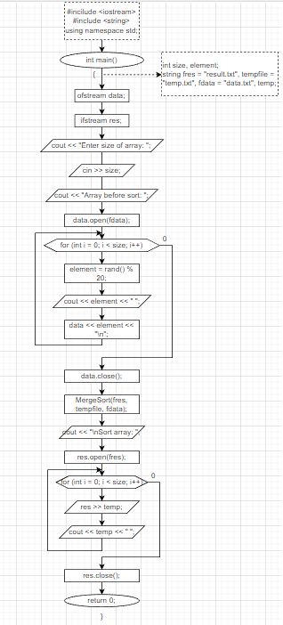

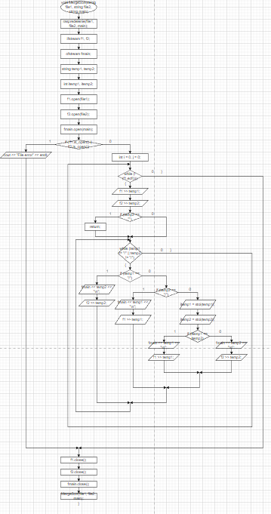

**Скриншоты результатов выполнения программы**

